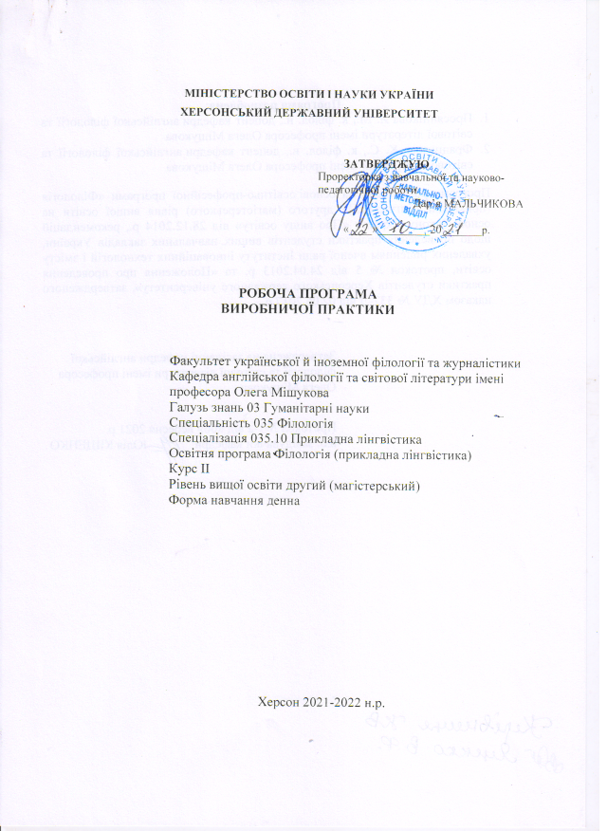
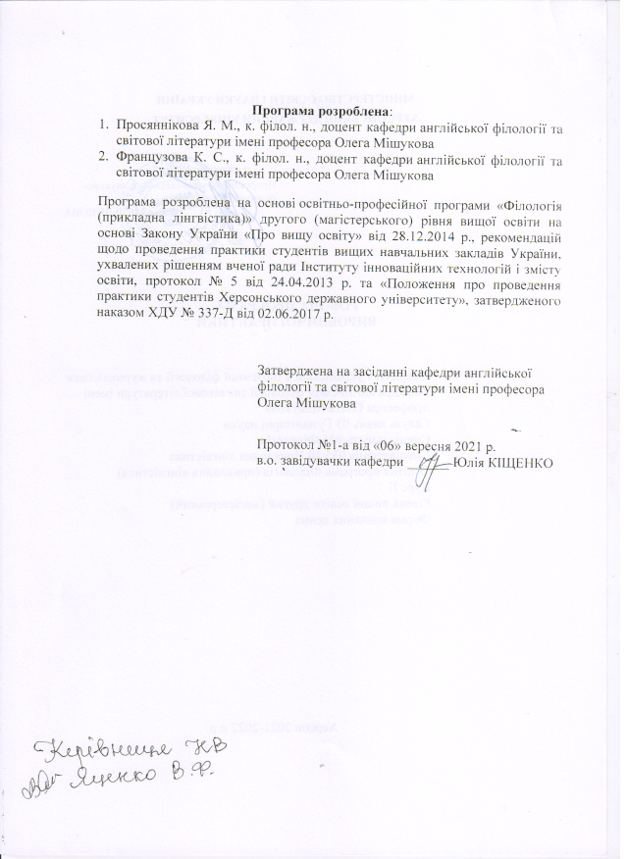

- Вступ

Виробнича практика є обов’язковою компонентою ОП «Філологія (прикладна лінгвістика)» другого (магістерського) рівня вищої освіти та завершальним етапом практичної підготовки здобувачів за спеціальністю 035 Філологія, спеціалізація: 035.10 Філологія (прикладна лінгвістика), що передує атестації й захисту кваліфікаційної роботи. Виробнича практика триває 4 тижні, що дорівнює 12 кредитам ЄКТС і проводиться на базах практики.

Графік проведення виробничої практики
№ | Вид  практики | Тривалість проведення | Бази практики
1. | Виробнича практика | 4 тижні  18.10.2021 р. – 12.11.2021 р. | - Херсонська торгово-промислова палата;  - Бюро перекладів «Сократ»;  - ТОВ «Автопланета Плюс»;  - Агенція системних Інтернет рішень Wezom;  - КЗ «Херсонська обласна бібліотека для дітей ім. Дніпрової Чайки» ХОР;  - Приватний заклад «Морський інститут післядипломної освіти імені контр-адмірала Федора Федоровича Ушакова»;  - ТзОВ «Херсонський морський центр LTD»;  - ХОМГО «Центр живої історії ‘Олешшя’»;  - ФОП «Кисельова А. М.»;  - ПП «Херс-ОN»;  - КЗ Херсонська обласна універсальна наукова бібліотека ім. Олеся Гончара (відділ документації іноземними мовами);  - ТОВ «Софтвеакволіті продакшен»

- Мета та завдання виробничої практики
Виробнича практика здобувачів ступеня вищої освіти «магістр» є завершальним етапом їхньої практичної підготовки, метою якої є розвиток і вдосконалення загальних і фахових компетентностей, необхідних для виконання професійних завдань та обов’язків освітнього, дослідницького та інноваційного характеру в галузі прикладної лінгвістики.
Завдання виробничої практики:
- закріплення й поглиблення теоретичних знань з освітніх компонент і вдосконалення вмінь застосовувати знання для вирішення практичних завдань;
- розвиток комунікативної компетентності з державної та іноземних мов для професійного спілкування;
- удосконалення вмінь науково-дослідницької роботи;
- формування ціннісного ставлення до сфери професійної діяльності;
- формування потреби здійснювати самоосвіту впродовж життя.

Програмні компетентності
Загальні компетентності
ЗК-1. Здатність спілкуватися державною мовою як усно, так і письмово.
ЗК-5. Здатність працювати в команді та автономно.
ЗК-6. Здатність спілкуватися іноземною мовою.
ЗК-8. Навички використання інформаційних і комунікаційних технологій.
ЗК-9. Здатність до адаптації та дії в новій ситуації.
ЗК-10. Здатність спілкуватися з представниками інших професійних груп різного рівня (з експертами з інших галузей знань/видів економічної діяльності).
ЗК-12. Здатність генерувати нові ідеї (креативність).
Фахові компетентності
ФК-6. Здатність професійно застосовувати поглиблені знання з обраної філологічної спеціалізації для вирішення професійних завдань.
ФК-8. Усвідомлення ролі експресивних, емоційних, логічних засобів мови для досягнення запланованого прагматичного результату.
Програмні результати навчання
ПРН-2. Упевнено володіти державною та іноземною мовами для реалізації письмової та усної комунікації, зокрема в ситуаціях професійного й наукового спілкування; презентувати результати досліджень державною та іноземною мовами.
ПРН-3. Застосовувати сучасні методики і технології, зокрема інформаційні, для успішного й ефективного здійснення професійної діяльності та забезпечення якості дослідження, які є типовими для різних галузей перекладознавства та прикладної лінгвістики.
ПРН-4. Оцінювати й критично аналізувати соціально, особистісно та професійно значущі проблеми і пропонувати шляхи їх вирішення у складних і непередбачуваних умовах, що потребує застосування нових підходів та прогнозування.
ПРН-5. Знаходити оптимальні шляхи ефективної взаємодії у професійному колективі та з представниками інших професійних груп різного рівня; планувати і творчо конструювати робочий процес; формувати комунікаційну стратегію з колегами, соціальними партнерами з дотриманням етичних норм; організовувати співпрацю та ефективно працювати в команді.
ПРН-6. Застосовувати знання про експресивні, емоційні, логічні засоби мови та техніку мовлення для досягнення запланованого прагматичного результату й організації успішної комунікації; розуміти значення прикладної лінгвістики як форми людського спілкування, цінувати різноманіття та мультикультурність світу і керуватися у своїй діяльності сучасними принципами толерантності, діалогу і співробітництва.
ПРН-12. Дотримуватися правил академічної доброчесності; виявляти спроможність працювати самостійно та в групі, уміти отримати результат в умовах обмеженого часу з наголосом на професійну сумлінність та унеможливлення плагіату.
ПРН-13. Доступно й аргументовано пояснювати сутність конкретних філологічних питань, власну точку зору на них та її обґрунтування як фахівцям, так і широкому загалу.
ПРН-17. Планувати, організовувати, здійснювати і презентувати дослідження та/або інноваційні розробки в конкретній філологічній галузі.

- Зміст практики

3.1. Види робіт під час практики

№ | Вид роботи | Завдання | Очікувані результати виконання завдання
1. | Участь у настановній конференції | Ознайомлення з метою, завданнями й змістом практики, графіком та умовами проходження практики, вимогами до виконання окремих етапів практики, критеріями оцінювання результатів, укладання індивідуального плану практики | Індивідуальний план практики
2. | Виконання завдань виробничої практики | Ознайомлення з базою практики, умовами праці й правилами безпеки життєдіяльності на підприємстві;  отримання переліку обов’язків і завдань для виконання на підприємстві;  виконання залікових перекладів документів;  написання звіту з виробничої практики | Звіт, залікові переклади
3. | Участь у підсумковій конференції | Підготовка звітної документації з практики | Звітна документація

3.2. Список рекомендованої літератури
Основна література

- Карабан В.І. Переклад англійської наукової і технічної літератури. Граматичні труднощі, лексичні, термінологічні та жанрово-стилістичні проблеми. Вінниця: Нова книга, 2002. 564с.
- Корунець І.В. Теорія і практика перекладу (аспектний переклад): Підручник. Вінниця: Нова книга, 2003. 448с.
- Ковальчук В. В. Основи наукових досліджень : навч. посібник / В.В.Ковальчук. К. : Видавничий Дім “Слово”, 2009, 240 с.
- Крушельницька О. В. Методологія і організація наукових досліджень : навч. посібник / О. В. Крушельницька. К. : Кондор, 2003. 192 с.
- Лукашевич В. К. Философия и методология науки : учеб. пособие / В. К. Лукашевич. МН. : Совр.шк., 2006. 320 с.
- Пилипчук М. І., Григор’єв А. С., Шостак В. В. Основи наукових досліджень: підручник / М. І. Пилипчук, А. С. Григор’єв, В. В. Шостак. К. : Знання, 2007, 270 с.
- Пілюшенко В. Л., Шкрабак І. В., Словенко Е. І. Наукове дослідження: організація, методологія, інформаційне забезпечення : навч. посібник / В. Л. Пілюшенко, І. В. Шкрабак., Е. І. Словенко. Київ : Лібра, 2004. 344 с.
- Стеченко Д. М., Чмир О. С. Методологія наукових досліджень : підручник / Д. М. Стеченко, О. С. Чмир. К. : Знання, 2005. 309 с.
- Цехмістрова Г. С. Основи наукових досліджень : навч. посібник / Г. С. Цехмістрова. Київ : Видавничій Дім “Слово”, 2004. 240 с.
- Шейко В. М., Кушнаренко Н. М. Організація та методика науково-дослідницької діяльності : підручник / В. М. Шейко, Н. М. Кушнаренко. 6-те вид., переробл. і доповн. К.: Знання, 2008. 310 с.
Додаткова література
- Переклад англомовної економічної літератури : економіка США: заг. принципи: навч. посіб. для студ. ВНЗ, що навчаються за екон. спец. та фахом "Переклад" / Л. М. Черноватий [и др.] ; ред. Л. М. Черноватий, В. І. Карабан. Вид. 2-ге, доп. Вінниця : Нова книга, 2007. 411 с.
- Черноватий Л. М. Переклад англомовної юридичної літератури : навч. посіб. для студ. вищих закладів освіти юрид. спец. та спец. "Переклад" / Л. М. Черноватий [и др.] ; ред. Л. М. Черноватий, В. І. Карабан. Вінниця : Поділля-2000, 2002. 448 с.
- Переклад англомовної громадсько-політичної літератури. Міжнародні конвенції у галузі прав людини : посіб. для студ. вищ. навч. закл. / Л. М. Черноватий [и др.] ; ред. Л. М. Черноватий, В. І. Карабан. Вінниця : Нова Книга, 2006. 272 с.
- Черноватий Л. М. Переклад англомовних текстів засобів захисту інтелектуальної власності. Патенти. Знаки для товарів та послуг : [навч. посіб. для студ. вищ. закл. освіти] / [Черноватий Л. М., Царьова С. О.]. Вінниця : Нова Книга, 2011. 302 с.
- Nikolenko, A. G. Translating car terminology. English - Ukrainian - Russian: навч. посіб. для студ. вищ. закл. освіти / Nikolenko A. G. ; Нац. ун-т біоресурсів і природокористування України. - Vinnytsia : Nova Knyha, 2010. 240 с.
- Переклад англомовної психологічної літератури : навч. посіб. для студ. вищ. закл. освіти, що навчаються за психол. спец. та спец. "Переклад" / [Л. М. Черноватий та ін.] ; за ред. Л. М. Черноватого, В. І. Карабана та Т. Б. Хомуленко. Вінниця : Нова Книга, 2012. 511 с.
- Переклад медичних текстів [Текст] : навч. посіб. / Чернів. нац. ун-т ім. Ю. Федьковича ; [уклад. М. В. Заполовський]. Чернівці : Рута, 2011. 63 с
- Голікова О. М. Переклад термінології у галузі електроніки, електротехніки та енергетики з англійської на українську мову : навч. посіб. для студ. вищ. навч. закл. / О. М. Голікова, В. М. Мирошниченко, С. О. Царьова ; Нац. техн. ун-т "Харк. політехн. ін-т". Харків: Підручник НТУ "ХПІ", 2012. 149 с.
Інтернет-ресурси
- Мультитран https://www.multitran.com/
- Smartcat https://ru.smartcat.ai/
- OmegaT the free translation memory tool https://omegat.org/
- KDE Localization https://l10n.kde.org/tools/
- Google Translator Toolkit https://translate.google.com/toolkit/list?hl=uk#translations/active
- Wordfast Anywhere https://www.wordfast.net/?go=anywhere
- Corpus of Contemporary American English https://www.english-corpora.org/coca/
- The Movie Corpus https://www.english-corpora.org/movies/
- British National Corpus https://www.english-corpora.org/bnc/

3.3. Методичні рекомендації

- Оформлення звітної документації
Титульний аркуш матеріалів практики

Херсонський державний університет
Факультет української й іноземної філології та журналістики
Кафедра англійської філології та світової
літератури імені професора Олега Мішукова
Матеріали виробничої практики
Студента / студентки __ групи спеціальності ____
Прізвище, ім’я, по батькові
2021-2022 навчальний рік

- Виконання індивідуального завдання зі створення матеріалів навчально-методичних комплексів освітніх компонент
Зміст індивідуального завдання, вимоги до його оформлення й термінів подання на перевірку, критерії оцінювання студент-практикант узгоджує з керівником від ХДУ.

- Написання звіту про результати виробничої практики.
Звіт студента оформлюється в друкованому вигляді на аркуші А4, 14 шрифтом, інтервал 1,5, вирівнювання по ширині, обсяг – 500-600 слів; містить такі обов’язкові складники:
- загальна характеристика бази практики,
- специфіка роботи перекладача на базі практики,
- особливості документів для перекладу та труднощі, що виникають у перекладача в процесі перекладу таких документів (наведіть приклади й прокоментуйте шляхи подолання перекладацьких труднощів);
- способи використання систем автоматизованого перекладу для вирішення перекладацьких завдань (опишіть, які інструменти автоматизованого перекладу використано, оцініть якість такого перекладу, поясніть особливості редагування тексту перекладу, виконаного в такий спосіб);
- загальна оцінка результатів проходження виробничої практики (які знання поглиблено, яких нових знань і вмінь набуто тощо), побажання щодо покращення умов проходження практики.
Звіт має бути оригінальним твором, виконаним самостійно кожним студентом.

- Виконання залікових перекладів.
За період виробничої практики студент має виконати 2 залікові переклади англійською й українською мовами та 2 залікові переклади німецькою й українською мовами обсягом 350 слів мовою оригіналу кожен. Переклади виконуються письмово.
Переклади подаються в друкованому вигляді на аркушах А4, 14 шрифтом, інтервал 1,5, вирівнювання по ширині, без друкарських помилок. У перекладному документі бажано зберегти вигляд і форматування оригінального документу. До тексту перекладу додається копія тексту оригінального документу з дозволу керівника від бази практики.
Вимоги до перекладу: адекватність і точність; збереження стилю оригінального тексту; дотримання норм сучасного правопису і правил граматики; дотримання єдиної термінології; використання необхідних перекладацьких трансформацій і прийомів.

- Доповідь на науково-методичному семінарі кафедри.
Доповідь подається в друкованому вигляді на аркушах А4, 14 шрифтом, інтервал 1,5, вирівнювання по ширині, обсяг – 3 сторінки, без друкарських помилок. Доповідь має містити стисле й обґрунтоване висвітлення результатів дослідження.

- Наукова стаття (тези)
Наукова стаття (тези) подається в друкованому вигляді, оформленою відповідно до вимог наукового видання, із зазначеними вихідними даними. Доповідь має містити стисле висвітлення результатів дослідження.

  - Завдання до заліку
Формою підсумкового контролю з виробничої практики є диференційований залік, що виставляється після підсумкової конференції з практики. До проведення підсумкової конференції здобувачі мають подати в зазначений термін на перевірку керівнику від ХДУ звітну документацію:
1) щоденник практики, заповнений відповідно до вимог;
2) звіт про проходження виробничої практики;
3) залікові переклади документів;
4) текст доповіді на науково-методичному семінарі кафедри;
5) роздруковану статтю/тези;
6) виконане індивідуальне завдання.

Питання до заліку:
- Правила техніки безпеки та поведінки практиканта на підприємстві-базі практики (види інструктажів, санітарно-гігієнічні вимоги до організації роботи).
- Методологія дослідження, використана при написанні статті (тез).
- Принципи створення матеріалів індивідуального завдання, використані технічні й програмні засоби.
- Характеристика новітніх інформаційних технологій у перекладацькій діяльності та способи їх використання.
- Характеристика перекладацьких прийомів і стратегій, використаних для виконання перекладів документів на підприємстві.
- Доповідь-звіт про результати виробничої практики для підсумкової конференції.
4. Форми i методи контролю

Поточний контроль
- облік відвідування та перебування студентів на базах практики протягом 6 годин, що проводиться старостою групи, груповим керівником, керівником від бази практики та відділом практик та працевлаштування університету;
- систематичний контроль за виконанням індивідуального плану практики з боку групового керівника практики від ХДУ;
- перевірка документації практики на проміжному етапі практики.

Підсумковий контроль
- перевірка документації практики на заключному етапі практики;
- проведення підсумкових конференції на базі практики;
- складання заліку з практики.

5. Вимоги до звітної документації

До підсумкової конференції з виробничої практики здобувачі подають такі документи:
1) щоденник практики, заповнений відповідно до вимог;
2) звіт про проходження виробничої практики;
3) залікові переклади документів;
4) текст доповіді на науково-методичному семінарі кафедри;
5) роздруковану статтю/тези;
6) виконане індивідуальне завдання.

- Критерії оцінювання
Здобувач допускається до складання заліку з виробничої практики за умов виконання індивідуальної програми практики в повному обсязі, своєчасного подання всіх матеріалів на перевірку керівнику від ХДУ й отримання позитивного відгука-характеристики від керівника від бази практики. Підсумкова залікова оцінка за виробничу практику нараховується за накопичувальним принципом і є сумою таких компонентів:

Вид роботи | Максимальна кількість балів
Оформлення щоденника практики | 10
Звіт з виробничої практики | 10
4 залікові переклади | 40
Доповідь на науково-методичному семінарі кафедри | 10
Стаття (тези) | 20
Індивідуальне завдання | 10
Разом | 100

Критерії оцінювання оформлення щоденника
10 балів – правильно оформлений щоденник, не містить помилок, містить не більше одного виправлення.
8 балів – щоденник практики містить незначні недоліки, більше двох виправлень.
6 балів – неохайність та помилки у щоденнику практики.
4 бали – неохайність та більше трьох помилок у щоденнику практики.
2 бали - неохайність та більше чотирьох помилок у щоденнику практики.
0 балів – відсутність щоденника практики, несвоєчасність надання щоденника на перевірку.
Критерії оцінювання перекладу
40 балів – наявність перекладених документів, статей, що свідчать про здатність самостійно робити письмові переклади з англійської мови українською та навпаки. Здобувач демонструє глибокі знання на практиці під час виконання письмового перекладу з урахуванням конкретних умов та стилістики тексту. Володіє основними методами, формами та засобами обробки тексту при перекладі з англійської мови рідною та з рідної англійською, текст перекладу не містить помилок.
34 бали – наявність перекладених документів, статей, що свідчать про здатність самостійно робити письмові переклади з англійської мови українською та навпаки, які містять певні неточності та стилістичні, граматичні та орфографічні помилки (не більше 2-х).
28 балів – здобувач має міцні знання, виконує двобічний переклад практично без помилок, але може допустити неточності у формулюванні, незначні стилістичні та синтаксичні помилки в кінцевому варіанті перекладу (не більше 3-х).
22 балів – наявність перекладених документів, статей, що свідчать про здатність самостійно робити письмові переклади з англійської мови українською та навпаки, які містять багато огріхів та стилістичні, граматичні та орфографічні помилки (більше 6).
16 балів – наявність перекладених документів, статей, що свідчать про здатність робити письмові переклади з англійської мови українською та навпаки, переклад містить багато огріхів, стилістичні, граматичні та орфографічні помилки, що значно знижує якість перекладу або перешкоджає розумінню тексту.
0 балів – нездатність до виконання усних та письмових перекладів з англійської мови українською та навпаки. Не володіє термінологією, оскільки понятійний апарат не сформований. Переклад містить багато огріхів, стилістичні, граматичні та орфографічні помилки, що значно знижує якість перекладу або перешкоджає розумінню тексту.

Критерії оцінювання доповіді на науково-методичному семінарі кафедри
20 балів – доповідь є стислим обґрунтованим повідомленням про результати дослідження здобувача
10 балів – доповідь містить окремі факти про виконане дослідження.
0 балів – доповідь відсутня.
Критерії оцінювання статті (тез)
20 балів – стаття оформлена згідно з вимогами
0 балів – статтю не підготовано
Критерії оцінювання індивідуального завдання
10 балів – індивідуальне завдання виконано відповідно до вимог
5 балів – індивідуальне завдання виконано з порушенням вимог або терміну подання на перевірку
0 балів – індивідуальне завдання не виконано

Підсумкова оцінка
Сума балів за всі види роботи під час практики | Оцінка ECTS | Оцінка за національною шкалою
90 – 100 | А | відмінно
82-89 | В | добре
74-81 | С
64-73 | D | задовільно
60-63 | Е
35-59 | FX | незадовільно з можливістю повторного складання
0-34 | F | незадовільно з обов’язковим повторним проходженням практики

